* 1. - Voltando para a instrução anterior

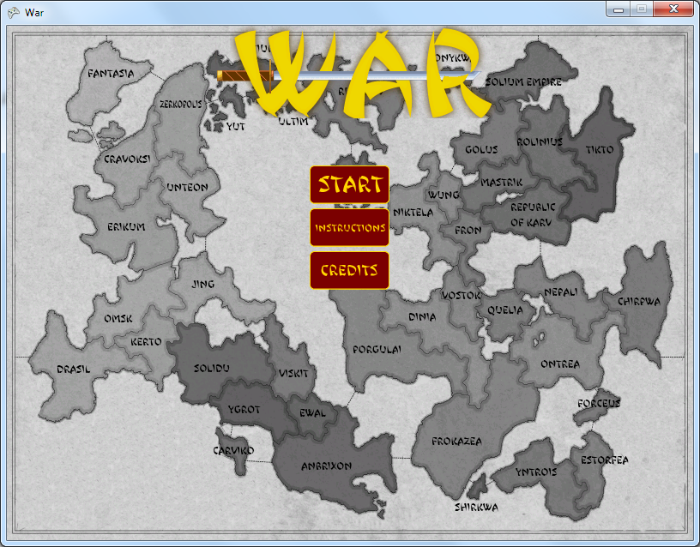

1 - Clicar no botão "Instructions"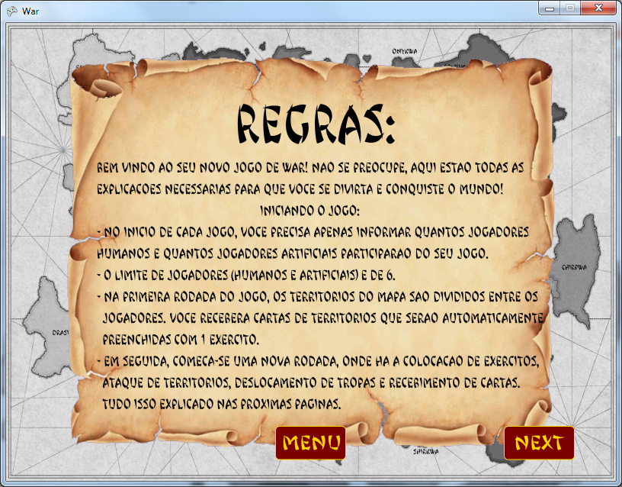

2 - Clicar no botão "Next"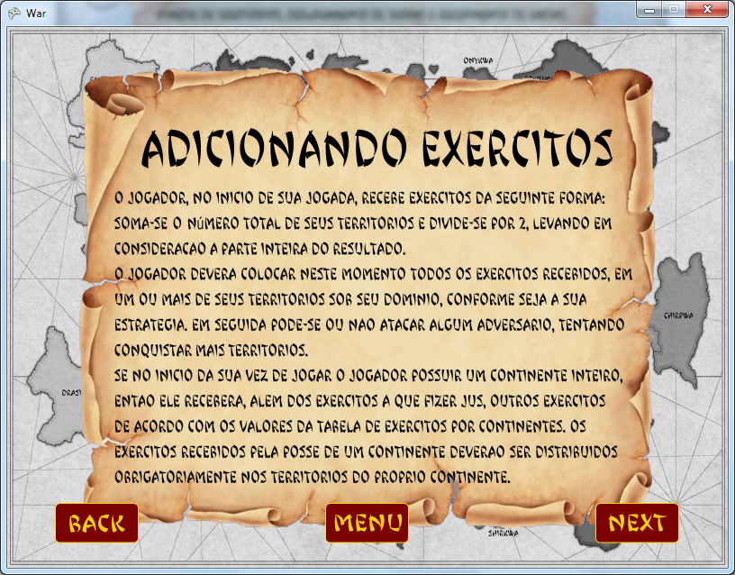

3 - Clicar no botão "Previous"